“El sí de la familia marianista”
GUÍA DE CIERRE DE ACTIVIDADES
HISTORIA, GEOGRAFÍA, CS. SOCIALES 3°BASICO
“DEBERES Y DERECHOS PARA VIVIR EN COMUNIDAD”

OBJETIVO(S) DE APRENDIZAJE | OA_12 Mostrar actitudes y realizar acciones concretas en su entorno cercano (familia, escuela y comunidad) que reflejen valores y virtudes ciudadanas (…).  OA_13 Mantener una conducta honesta en la vida cotidiana, en los juegos y en el trabajo escolar (…).  OA_15 Investigar y comunicar sus resultados sobre algunas instituciones públicas y privadas (…), identificando el servicio que prestan en la comunidad y los diferentes trabajos que realizan las personas que se desempeñan en ellas.
TEMA DEL TRABAJO | Deberes, derechos, vida y participación en comunidad.
ACTIVIDADES DE APLICACIÓN | -Identifican derechos y asociarlos a ejemplos específicos.  -Relacionan derechos y deberes a contextos cotidianos.  -Comprenden que los deberes y derechos son parte del contexto cotidiano y contribuyen a la convivencia.

INTRUCCIONES GENERALES:
Estimado(a) estudiante, esperando que te encuentres muy bien, para el desarrollo de la presente guía, te solicito y sugiero que organices muy bien el tiempo. Si te sientes agotado(a) en algún momento TOMA UN DESCANSO, para que tu aprendizaje sea más efectivo y significativo. Recuerda que si tienes alguna duda puedes escribirme al correo de consulta de Profesora Priscilla Altamirano: consultas.paltamirano@gmail.com. (RECUERDA INDICAR EN EL ASUNTO TU NOMBRE, APELLIDO Y CURSO).
-Tienes plazo para desarrollar tu trabajo en la presente guía entre el día lunes 18 y el día 29 de mayo, recuerda que LAS GUÍAS QUE DESARROLLES, LAS PODRÁS REVISAR CUANDO TE ENVIÉ LA PAUTA DE CORRECCIÓN, LUEGO DEL PLAZO DADO PARA SU DESARROLLO.
Una vez que envíes la guía resuelta, esta será evaluada de acuerdo al puntaje obtenido y te ubicaras en las siguientes categorías.
DESEMPEÑO
PUNTAJE | Categoría de desempeño
Si obtuviste de 25 a 27 puntos | Logrado
Si obtuviste de 20 a 24 puntos | Medianamente logrado
Si obtuviste de 1 a 19 puntos | Por lograr

GUÍA DE CIERRE DE ACTIVIDADES
HISTORIA, GEOGRAFÍA, CS. SOCIALES 3°BASICO
“DEBERES Y DERECHOS PARA VIVIR EN COMUNIDAD”

NOMBRE :…………………………………………………………………………………………..
CURSO: ……………… Fecha: ………………………… Puntaje Obtenido: …………………
DERECHOS
Observa cada imagen, luego señala en cual de ellas están representados los DERECHOS de los(as) niños(as) marcando con una X la casilla correspondiente. Por último, hay dos imágenes que NO corresponden a derechos, en ese caso debes justificar por qué no lo son. (8 puntos)
 | a. Respuesta  1 punto c/u | b. Justificación  2 puntos c/u
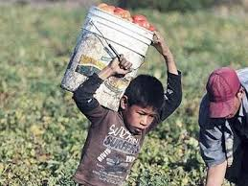 | SI  NO
SI

NO
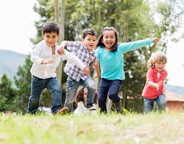 | SI  NO
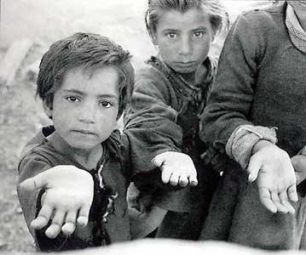 | SI  NO

DEBERES
Identifica el deber que se refleja en cada imagen y luego señala la importancia de cumplirlo.
a. ¿Qué deber se representa en la imagen? (1 punto)

______________________________________________

b. ¿Por qué es importante cumplir con él? (2 puntos)
____________________________________________________________________________________________
______________________________________________

a. ¿Qué deber se representa en la imagen? (1 punto)

______________________________________________

b. ¿Por qué es importante cumplir con él? (2 puntos)
____________________________________________________________________________________________
______________________________________________
a. ¿Qué deber se representa en la imagen? (1 punto)

______________________________________________

b. ¿Por qué es importante cumplir con él? (2 puntos)
____________________________________________________________________________________________
______________________________________________

CONVIVIVIR EN COMUNIDAD
Las personas compartimos nuestras vidas con otras personas, nos comprometemos a cumplir acuerdos y a respetarlos. A eso le llamamos convivencia e implica participar con otros.

Dos hermanos conviven y deben participar en el orden de su habitación.
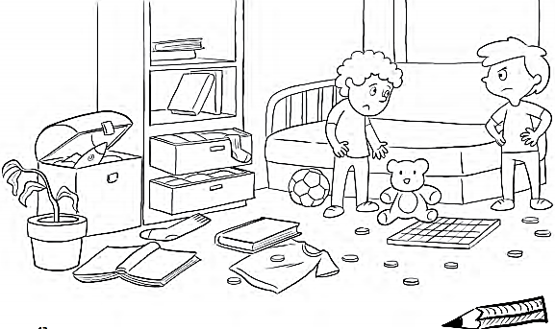

a. Encierra en círculos tres elementos de la imagen que consideres que son parte del conflicto. (3 puntos)

b. A continuación responde las preguntas que se plantean a parir de la situación reflejada en la imagen.
¿Qué problema de convivencia existe entre los dos hermanos? Explica brevemente. (3 puntos)
______________________________________________________________________________________________________________________________________________________________________________________________________
Menciona 2 acuerdos que creas no se están cumpliendo entre los hermanos. (2 puntos)
______________________________________________________________________________________________________________________________________________________________________________________________________

Si estuvieras en la escena y fueras uno de los dos hermanos ¿qué propondrías para solucionar el conflicto? (2 puntos)
______________________________________________________________________________________________________________________________________________________________________________________________________
__________________________________________________________________

